地图加载与处理

# 1地图采用的技术与说明

前台采用openlayers进行地图展示. Openlayers支持的坐标系为:地理坐标系统为WGS84（EPSG:4326）,投影坐标系统为Web墨卡托（EPSG:3857）.他们的特点如下:

· WGS84，地理坐标系，单位度，在三维上可以很好的展示全球的数据，但在二维上显示时在高纬度地区变形较大，另由于WGS84坐标系与CGCS2000坐标系差异很小，所以WGS84坐标系在WebGIS中可以等效于CGCS2000坐标系。

· Web墨卡托，投影坐标系，单位米，也称为球面墨卡托，与世界墨卡托不一样，会存在较小的角度变形，而Web墨卡托与WGS84相比，在三维上显示时两级附近无法展示，在二维上显示时在高纬度地区角度变形很小，有利于观看。

# 2openlayers加载图层

## 2.1加载哪些类型

我们加载的图层来源分为三种:

1）底图采用天地图

2）行政区域遥感影像采用自搭建的arcServer服务发布的图层服务

3）行政区域轮廓图层采用geoJson格式的数据进行加载

## 2.1openlayers加载图层实现

1）openlayers引用

要使用openlayers必须引用openlayers的css和js，可以在线引用，也可下载后放到自己的项目中引用。如下图为在线引用：





2）openlayers初始化map

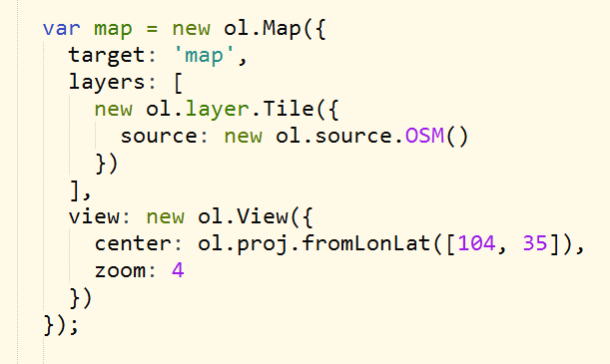

3）定义天地图图层

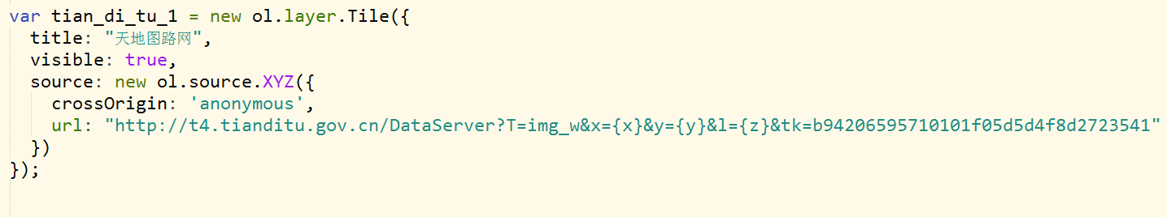

4）定义arcServer服务发布图层

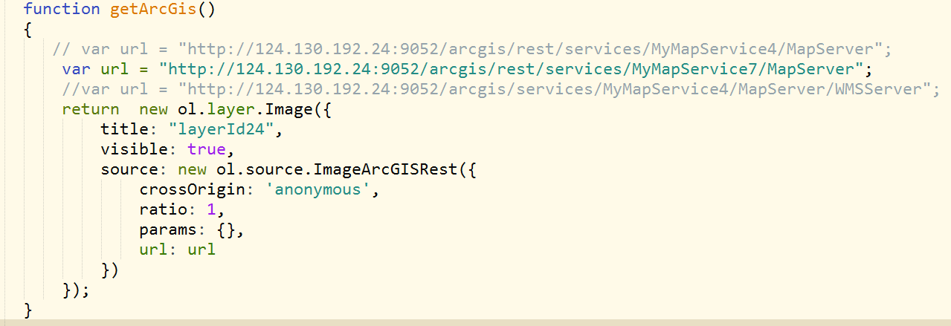

5）定义geoJson格式的图层

首先建立geoJson需要的经纬度格式的数据

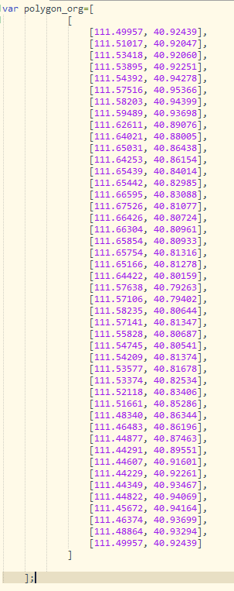

然后建立多边形并关联我们建立的经纬度信息。

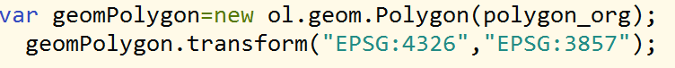

然后建立要素

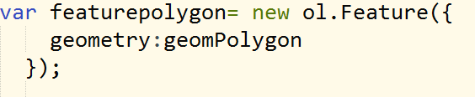

然后设置样式

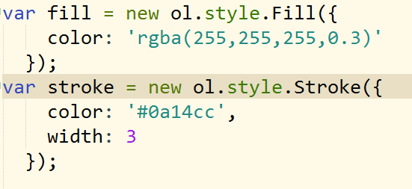

然后建立数据源

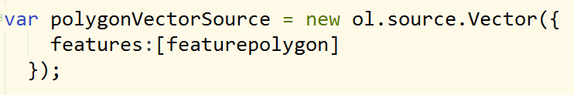

最后定义一个矢量的图层

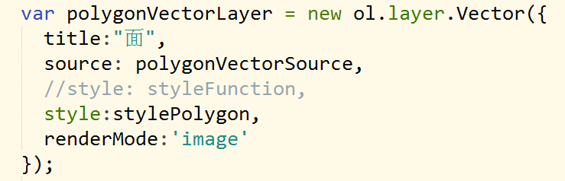

6）将图层添加到地图中

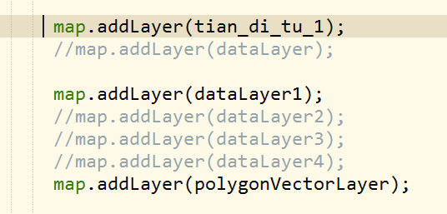

7）效果

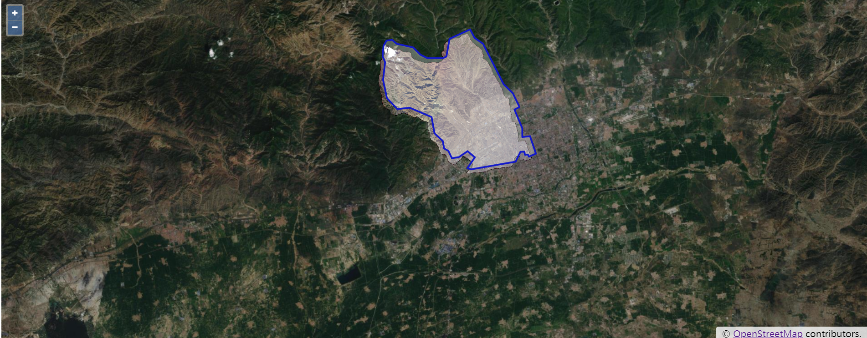

# 3如何获得geojson数据

## 3.1什么是geojson格式数据

GeoJSON 是用 JSON 的语法表达和存储地理数据，可以说是 JSON 的子集。

geojson将所有的地理要素分为Point、MultiPoint、LineString、MultiLineString、Polygon、MultiPolygon、GeometryCollection。首先是将这些要素封装到单个的geometry里，然后作为一个个的Feature（也就是要素）；要素放到一个要素集合里，从树状结构来理解FeatureCollection就是根节点，表示为：

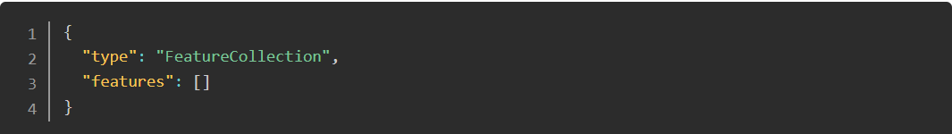

所有地理要素放在features的列表里。

1）点要素Point

点要素是最简单的，类型type对应Point，然后坐标是一个1维的数组，里面有两个元素（如果是立体的坐标就是三维x,y,z），分别为经度和纬度。properties里面可以封装各种属性，例如名称、标识颜色等等。

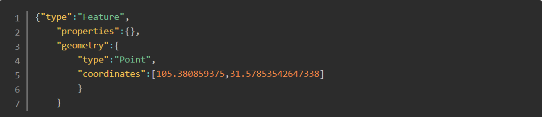

2）多边形Polygon

注：单个多边形是一个3维数组，可以包含多个二维数组，这种情况和MultiPolygon效果很像。

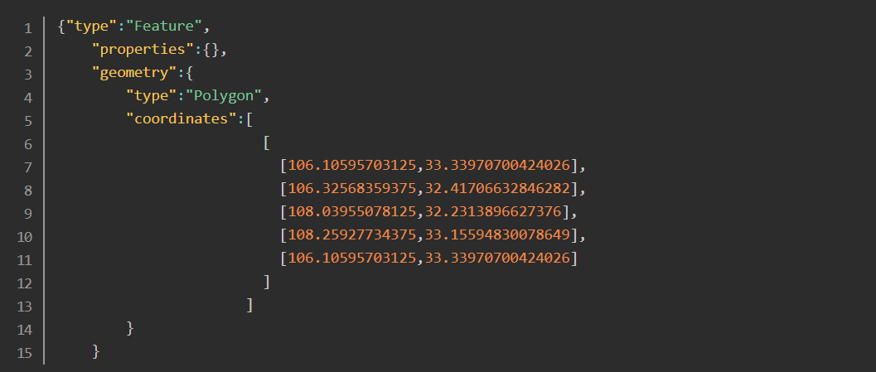

3）多多边形MultiPolygon

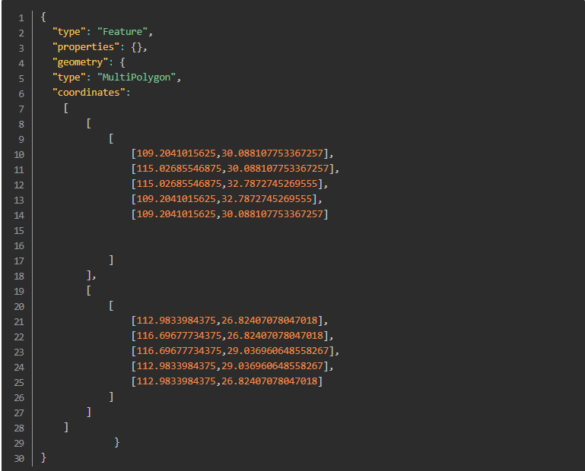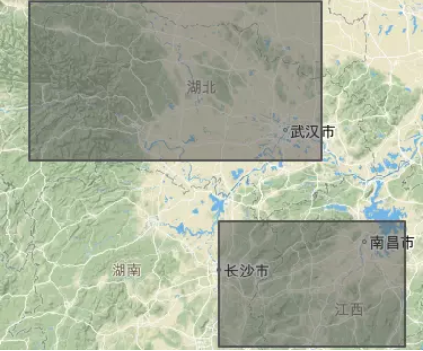

4）还有其他类型的格式，不再举例，可在网上进行查看。

## 3.2如何获得geojson格式的数据

获取geojson格式的数据大体分为以下三种来源。

1. 一些地图网站提供的geojson格式。如百度的echarts中地图的图表中提供了相应的geojso格式数据。

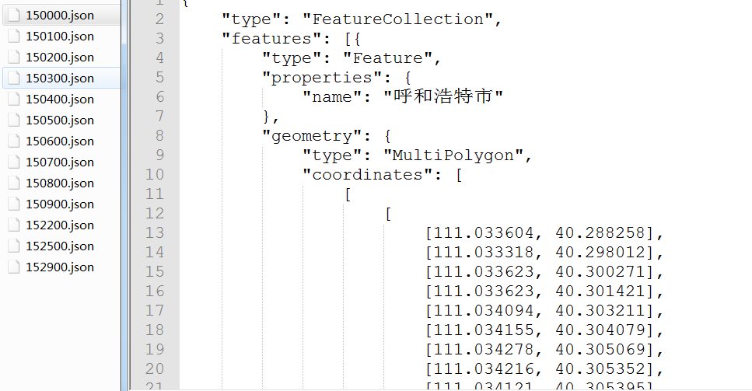

1. 通过转换工具进行转换获得。如果有一些图层数据，如shp格式的图层数据，可以通过转换工具进行转换获得geojson格式数据。如有一个在线的转换工具（<https://mapshaper.org/>）。如下图通过在线工具将内蒙古的shp格式数据转换为geojson格式数据。

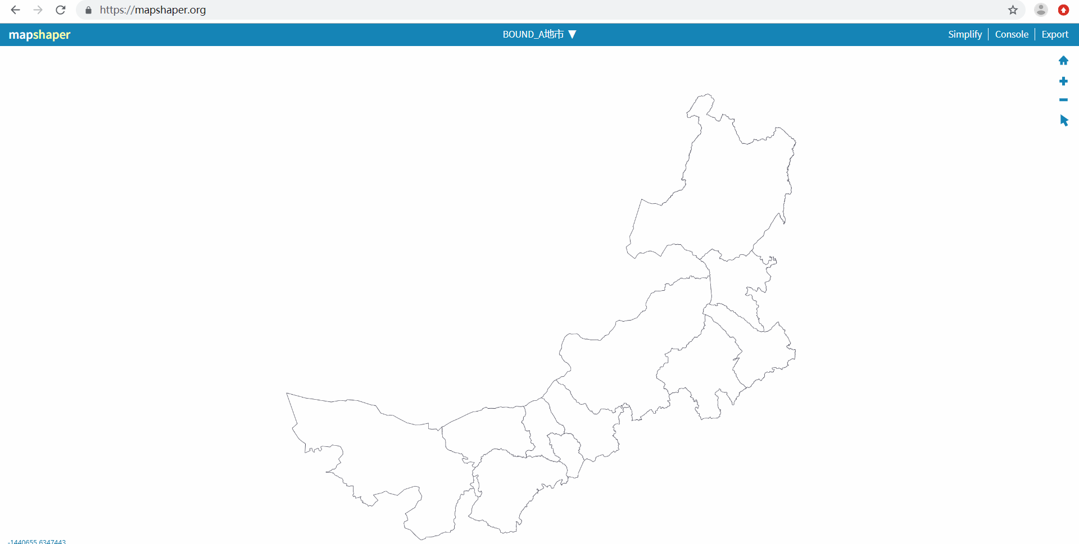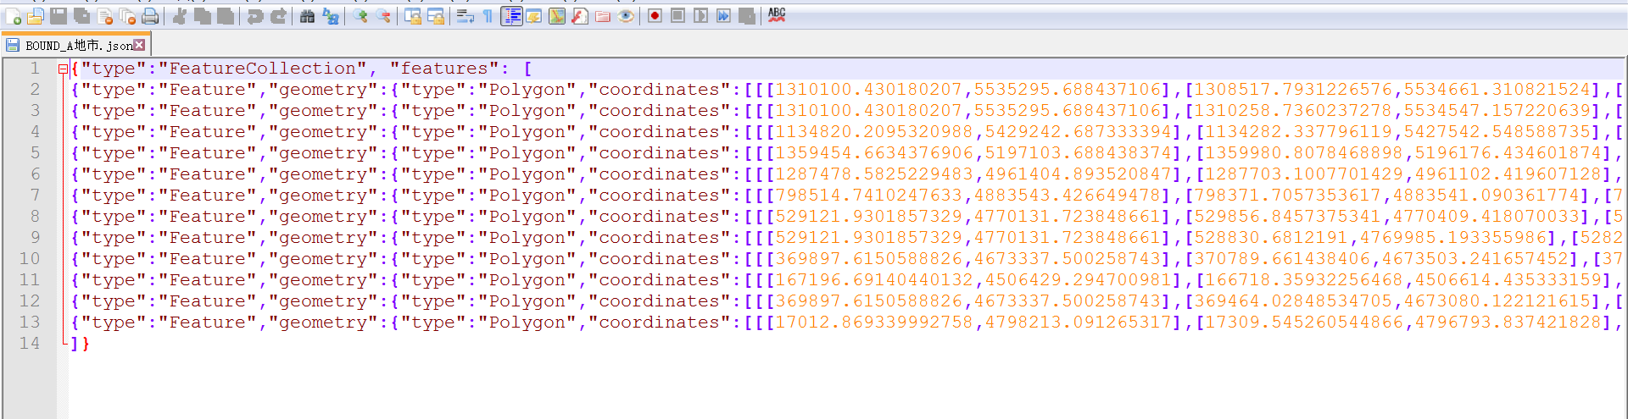

1. 自己手动编写geojson格式数据。如果有些经纬度坐标，可以按照geojson的格式要求自己编写。

# 4处理不同图层之间的偏差

在第2节openlayers加载图层中我们发现不同的图层在投放到地图上时发现了偏差，这种偏差是由于不同坐标系造成的，要解决这个问题需要参看第6节坐标系的转换中的方式进行坐标的转换，但有时我们没有参数，或gis不太懂，不知如何操作。本节采用手动调整经纬度的方法实现图层之间的纠偏。

我们发现行政区域轮廓图与地图的影像图层的偏差效果（见下图），我们将行政区域轮廓图的经纬度分别向左和下进行调整，是图层能够进行吻合。

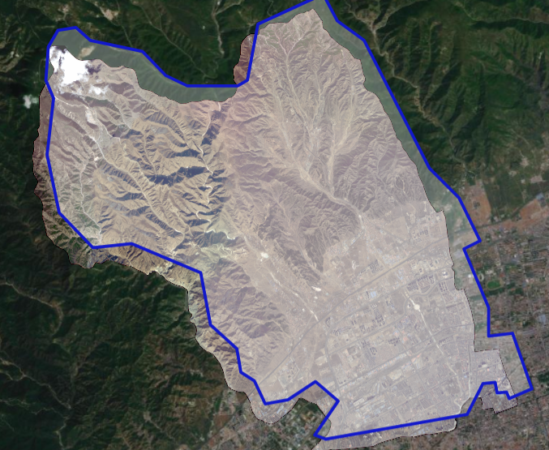

经过多次调试，我们将经纬度各减0.005后图层已经比较吻合了。此时实现了不同图层之间的纠偏。效果见下图。

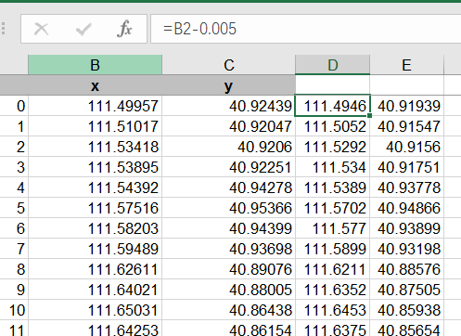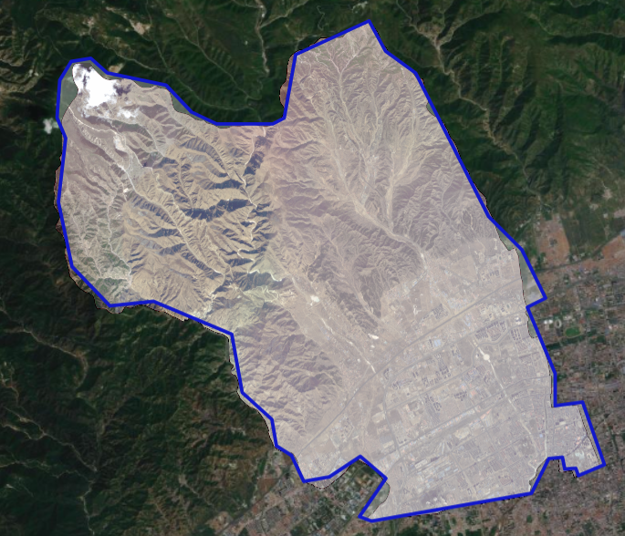

# 5如何获取经纬度格式的坐标

有时我们拿到的图层数据为投影后的坐标信息。如下图

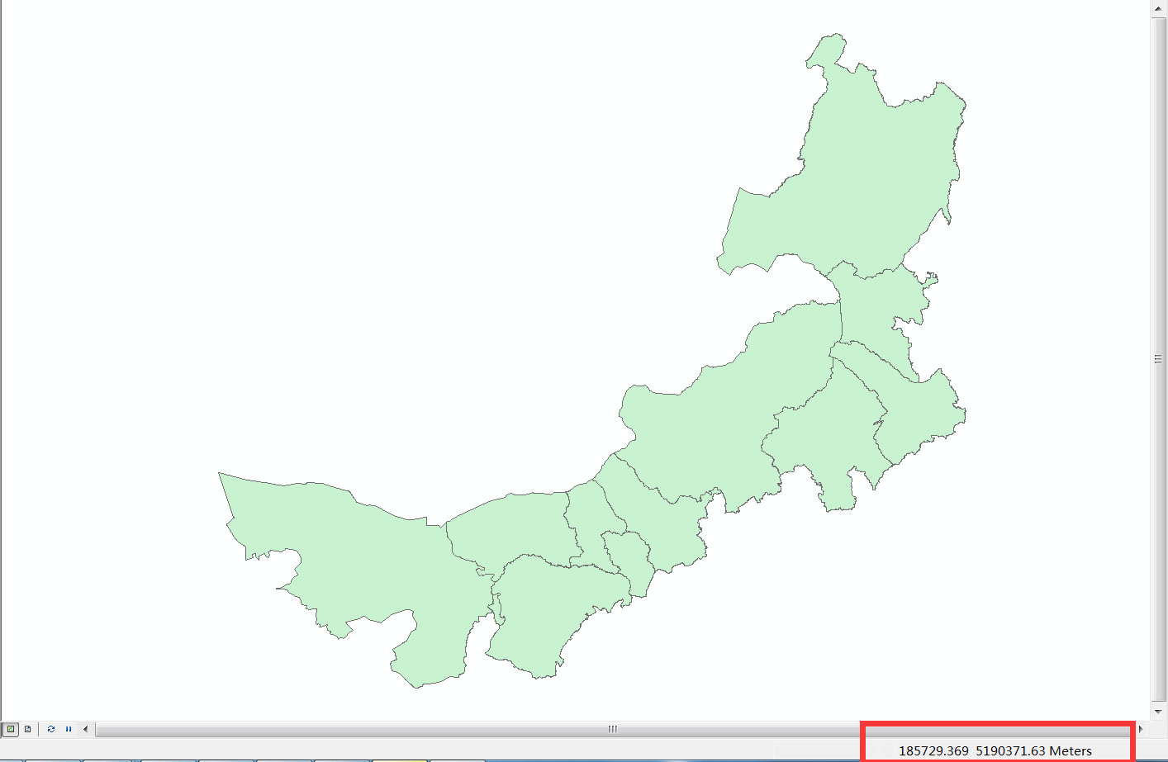 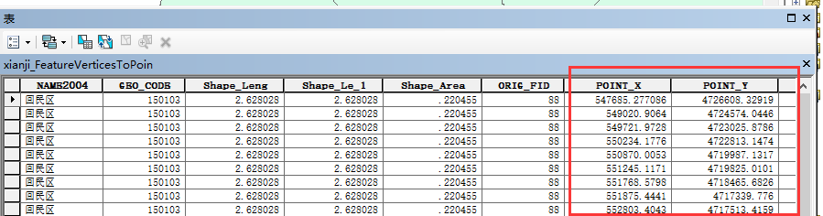

而我们需要的格式是下图这样的

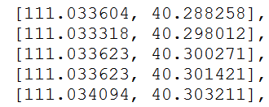

具体实现的思路是：

1）在图层的属性表中添加字段，起个名字，类型选择双精度，选中这一列选择几何计算，选择点的x坐标。点击确定，X坐标就算出来了。Y坐标也用同样的方法进行计算。

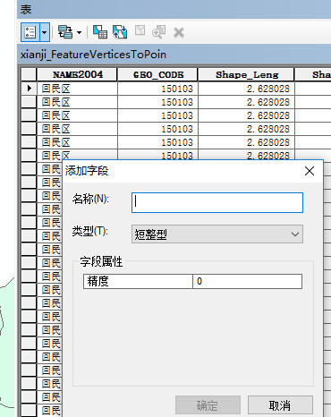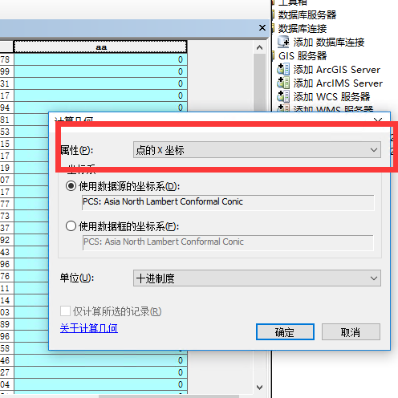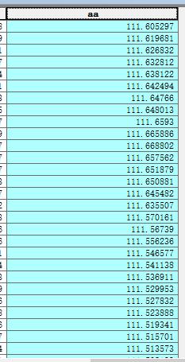

2）有的经纬信息，选择工具箱，选择转换工具中表转excel，在弹出的框中选择要导出数据的图层，选择导出的地址，点击确定，即可导出excel。

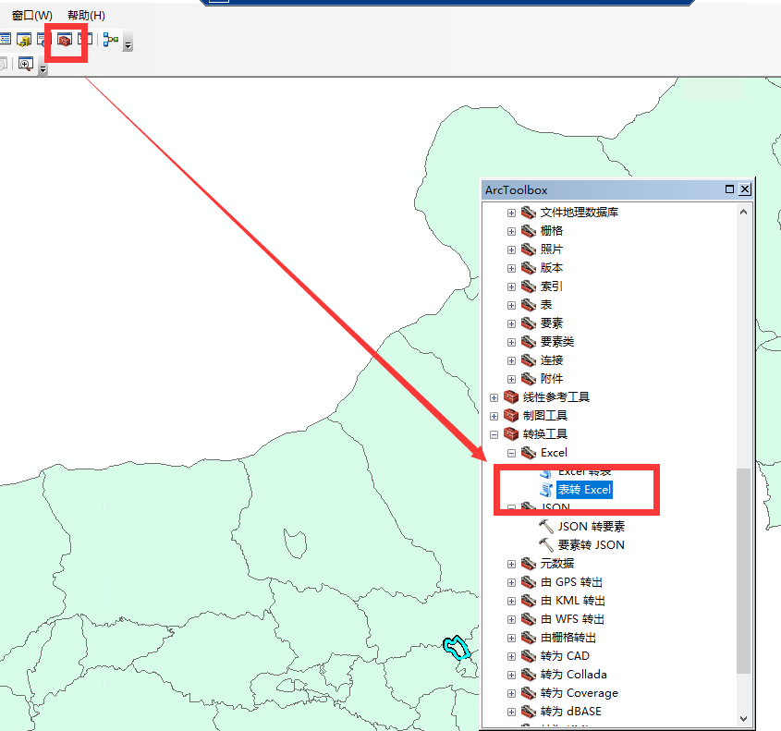 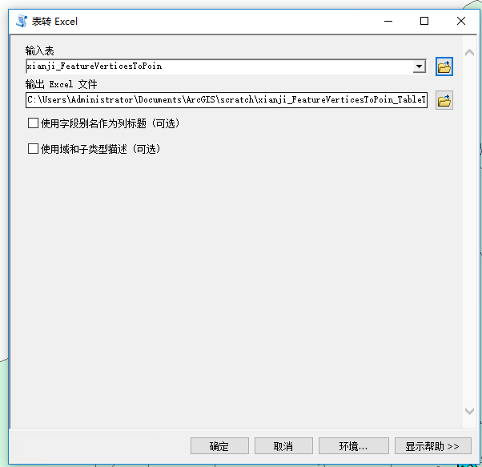

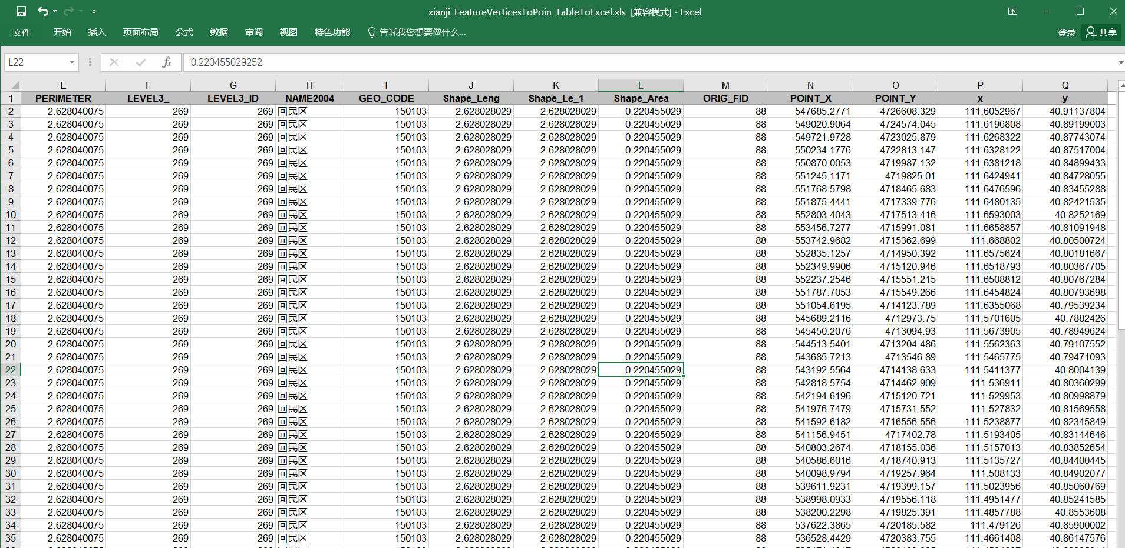

# 6坐标系的转换

## 6.1利用arcgis进行坐标系统转换

我们以80坐标系的shp格式数据转换为2000坐标系为例演示。

1）利用的工具是系统工具箱中的数据管理工具—创建自定义地理（坐标）变换

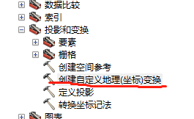

2）变换名称自己随便写，输入坐标系和输出坐标系根据需要更改，方法选图片上的方法，7参数需要自己根据已有的坐标计算出来，旋转的单位计算的如果是弧度换算为秒。

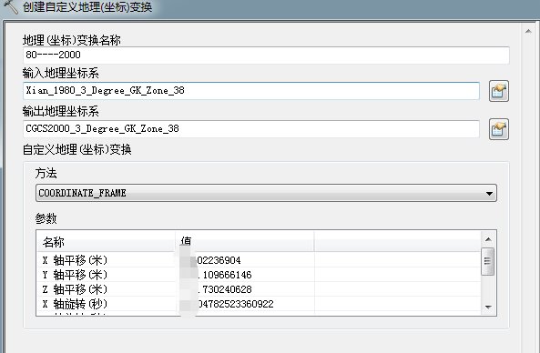

3）然后再用投影与变换里面的投影，输入和输出坐标系选上面创建参数时一致的，地理变换栏就会有刚刚创建的参数，就可以成功转换了。

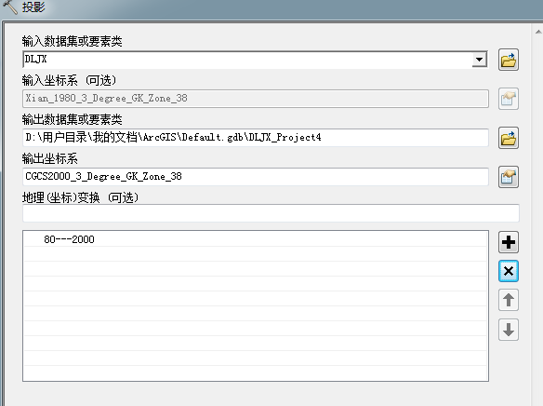

## 6.2坐标系统转换的关键点

在坐标转换时最主要的是坐标系转换参数，因为不同坐标系统采用椭球体，基准面等等都不同，同时我们拿到的图层或数据又分为不同的投影方式后的数据。这些数据之间的转换需要有相应的转换参数才能准确的相互转换。

转换参数一般由国家测绘局掌握，而且是涉密的，所以转换参数一般很难获取，还有一个方法能够获得转换参数，即拥有已知的三个或三个以上的坐标点，通过计算进行获得。

两个椭球间的坐标转换的参数分为七参数和三参数，一般而言比较严密的是用七参数法，即X平移，Y平移，Z平移，X旋转，Y旋转，Z旋转，尺度变化K。要求得七参数就需要在一个地区需要3个以上的已知点，如果区域范围不大，最远点间的距离不大于30Km，这可以用三参数，即X平移，Y平移，Z平移，而将X旋转，Y旋转，Z旋转，尺度变化K视为0，所以三参数只是七参数的一种特例。

在一个椭球的不同坐标系中转换需要用到四参数转换，举个例子，在深圳既有北京54坐标又有深圳坐标，在这两种坐标之间转换就用到四参数，计算四参数需要两个已知点。

举个例子说明：在珠江有一个测区，需要完成WGS-84坐标到珠江坐标系（54椭球）的坐标转换，整个转换过程如下图：

